Восходящее и нисходящее преобразование

Пример:
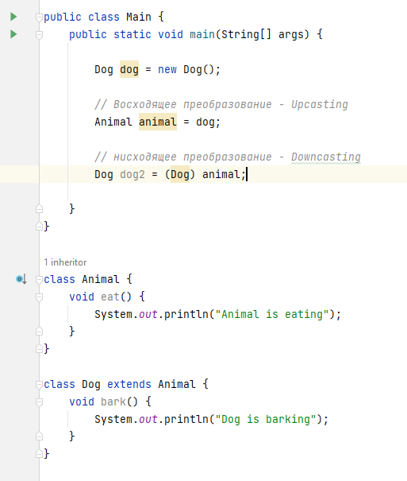
Восходящее преобразование
Восдящее преобразование потому-что класс Dog наследуется от класса Animal, тоест ьв иерархии наследования он стоит ниже чем класс Animal, но здесь мы воспринимаем объект как его родителя и здесь мы совершаем нисходящее преобразование от наследника к родителю.

Нисходящее преобразование
Для того чтобы сделать нисходящее преобразование, нам нужно явно указать Джаве, что в переменной animal лежит объект класса Dog.
Нисходящее преобразование не всегда безопасно так как мы не всегда знаем, какой объект какого класса может лежать в перемнной которую нам нужно переобразовать.

Пример с ошибкой:
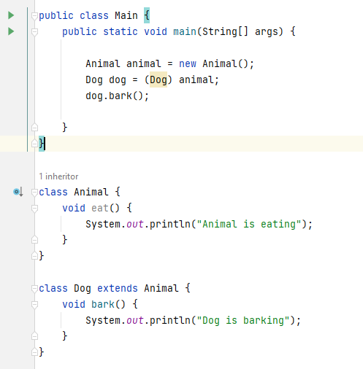

В этом случае будет ошибка так как в переменной класса animal лежит объект класса Animal, но у этого объекта нету метода bark().

